**Viti II-të**

***2023-2024***

**GJYQI IMITUES CIVIL**

Në datën 10 Nëntor 2023, kandidatët për magjistratë të vitit të dytë, nën udhëheqjen e gjyqtares Luftie Celami, zhvilluan gjyqin imitues në të drejtë civile. Çështja e përzgjedhur nga kandidatët ishte:

**“Fitimi i pasurisë me parashkrim fitues pa titull, padia e rivendikimit dhe elemente te të procesit të legalizimit sipas ligjit nr. 20/2020 “Për përfundimin e proceseve kalimitare të pronësisë ë RSH”**

Në këtë gjyq imitues, kandidatët për magjistratë trajtuan disa institute të së drejtës materiale civile por edhe procedurale civile.U trajtuan kushtet ligjore që duhet të plotësojë poseduesi për t’u njohur pronar me parashkrim fitues, ndërprerja e afatit të parashkrimit në rastet kur pronari nuk i drejtohet gjykatës por një institucioni tjetër, llogaritja e afati të posedimit, si dhe pasojat ligjore në kushtet kur poseduesi i truallit ka ndërtuar një objekt i cili ndodhet në proces legalizimi.

Në të gjitha fazat e këtij gjyqi imitues u respektuan rregullat e parashikuara nga Kodi i Procedurës Civile në lidhje me mbarëvajtjen e procesit gjyqësor. Të gjithë anëtarët e grupit treguan respekt për solemnitetin e gjykimit.

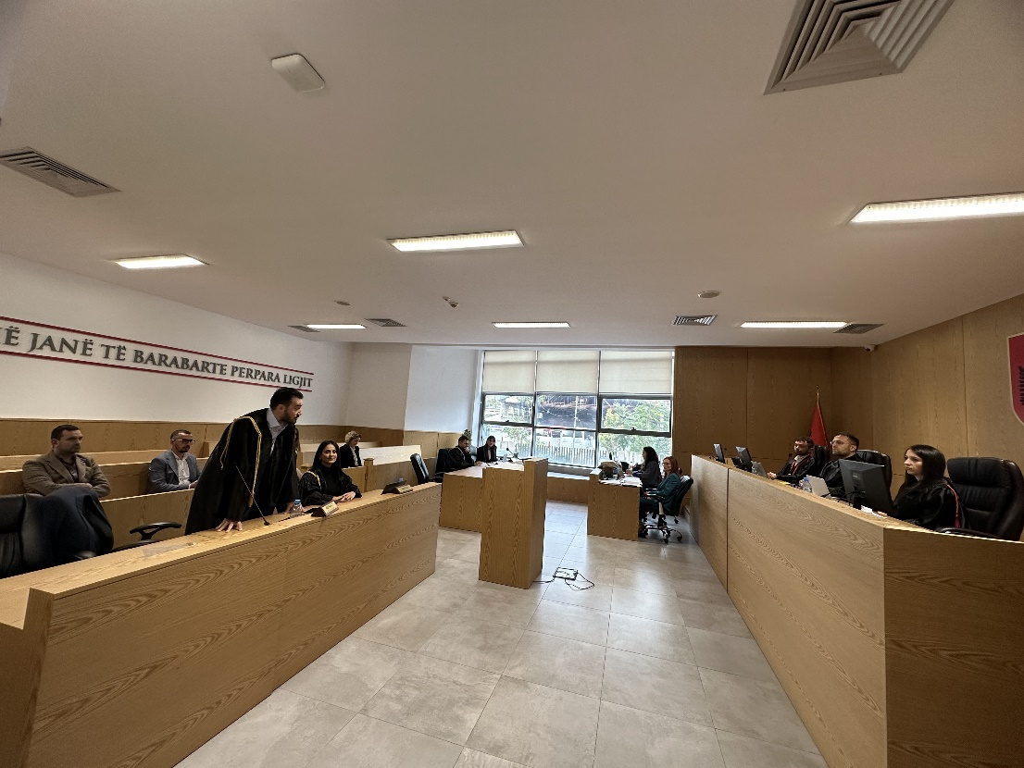

*Foto nga zhvillimi e gjyqit imitues, viti II-të*

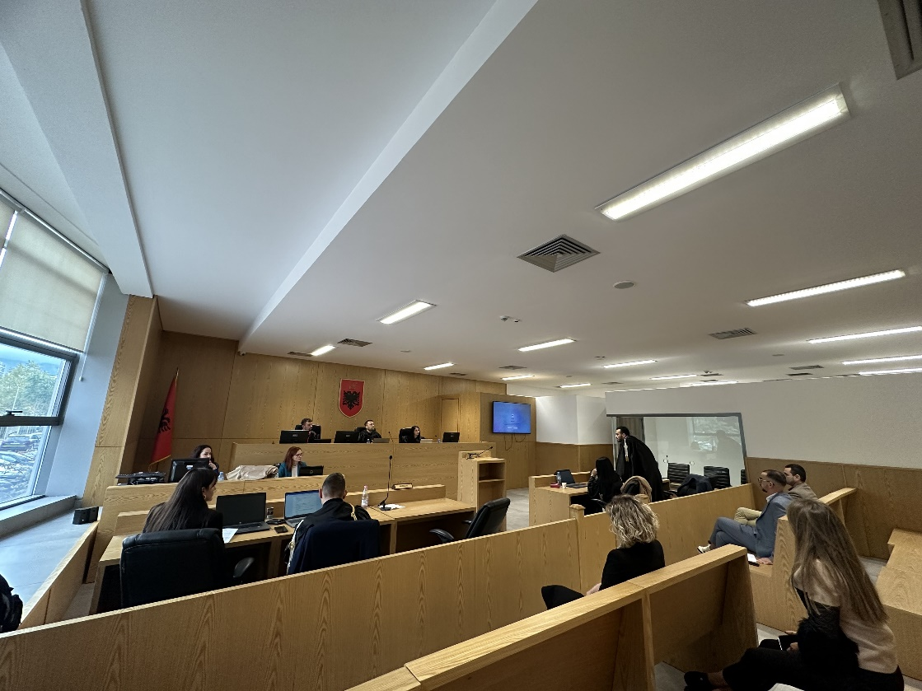

*Foto nga zhvillimi e gjyqit imitues, viti II-të*